ЛАБОРАТОРНА РОБОТА 4
РЕФАКТОРИНГ КОДУ ТА ПРОВЕДЕННЯ CODE REVIEW ЗА ІНДУСТРІАЛЬНИМИ СТАНДАРТАМИ
4.1 Мета роботи
Набуття практичних навичок із проведення Code Review за індустріальними стандартами з використанням GitHub Pull Requests. Оволодіння методами ідентифікації та класифікації типових проблем якості коду (code smells). Отримання досвіду застосування рефакторинг-операцій із верифікацією збереження поведінки через регресійне тестування.
4.2 Результати Code Review одногрупника: таблиця
№ | Рядок коду | Проблема | Категорія | Рекомендація
1 | MAX_SKILLS = 5 | Число 5 не пояснює своєї природи — незрозуміло чому саме таке обмеження | Magic Number | Винести на рівень модуля як MAX_SKILLS_PER_MEMBER = 5 з поясненням у docstring класу
2 | self._pending_requests = [] | Назва не вказує що зберігаються user_id; list має O(n) для перевірки належності | Poor Naming + Performance | Замінити на self._pending_request_ids = set() для O(1) lookup; назва відображає вміст
3 | if not self.check_in or not self.check_in.active | Ідентична умова повторюється в get_nearby_members і send_connection_request | Code Duplication | Винести в приватний метод _is_active_session() — усунення дублювання за принципом DRY
4 | if ( not self.check_in or not self.check_in.active or not target.check_in... ) | Складна багаторядкова умова виконує дві незалежні перевірки: активність сесій та збіг локацій | Long Condition / Порушення SRP | Extract Method → _at_same_location(target): bool; кожна перевірка в окремому методі з ясною назвою
5 | def update_skills(self, skills) | Метод одночасно валідує дані і зберігає їх — дві відповідальності в одному методі | Порушення SRP | Extract Method → _validate_skills(skills): повертає очищений список або кидає виняток; update_skills лише зберігає

4.3 Посилання на PR з коментарями Code Review (URL):
https://github.com/johanmoses79/lr4opi/pull/1

4.4 Результати рефакторингу власного коду
Зміна 1 — Replace Magic Number with Constant (CR-01)
БУЛО:
MAX_SKILLS = 5
СТАЛО:
# на рівні модуля, поза класом
MAX_SKILLS_PER_MEMBER = 5

class Member:
...
# у методі:
if len(skills) > MAX_SKILLS_PER_MEMBER:
raise ValueError(f'Max {MAX_SKILLS_PER_MEMBER} skills allowed')
ЧОМУ:
Число 5 всередині класу не пояснює свого призначення читачу коду. Перенесення на рівень модуля з описовою назвою MAX_SKILLS_PER_MEMBER робить обмеження явним та легко змінюваним в одному місці без пошуку по всьому класу.
Зміна 2 — Replace Collection: list → set (CR-02)
БУЛО:
self._pending_requests = [] # user_id надісланих запитів
...
if target.user_id in self._pending_requests: # O(n)
self._pending_requests.append(target.user_id)
СТАЛО:
self._pending_request_ids = set()
...
if target.user_id in self._pending_request_ids: # O(1)
self._pending_request_ids.add(target.user_id)
ЧОМУ:
Перевірка належності (`in`) на списку має лінійну складність O(n) — зі зростанням кількості запитів час пошуку збільшується. Множина (set) використовує хешування і забезпечує O(1). Нова назва _pending_request_ids явно вказує що зберігаються ідентифікатори, а не об'єкти.
Зміна 3 — Extract Method: _is_active_session() (CR-03)
БУЛО (в get_nearby_members):
if not self.check_in or not self.check_in.active:
raise RuntimeError('You must be checked in...')

БУЛО (в send_connection_request):
if (
not self.check_in or not self.check_in.active
or not target.check_in or not target.check_in.active
...
):
СТАЛО:
def _is_active_session(self):
return self.check_in is not None and self.check_in.active

# у get_nearby_members:
if not self._is_active_session():
raise RuntimeError('You must be checked in...')

# у send_connection_request:
if not self._is_active_session() or not target._is_active_session():
raise RuntimeError('Both members must be at the same active location')
ЧОМУ:
Ідентична умова перевірки активності сесії дублювалась у двох методах — порушення принципу DRY (Don't Repeat Yourself). Якщо логіка перевірки зміниться (наприклад, додасться перевірка часу), довелось би правити в кількох місцях. Extract Method усуває дублювання: єдине місце визначення логіки, покращена читабельність методів.

4.5 Звіт регресійного тестування: скріншот результату pytest / JUnit / Jest — усі тести green після рефакторингу.
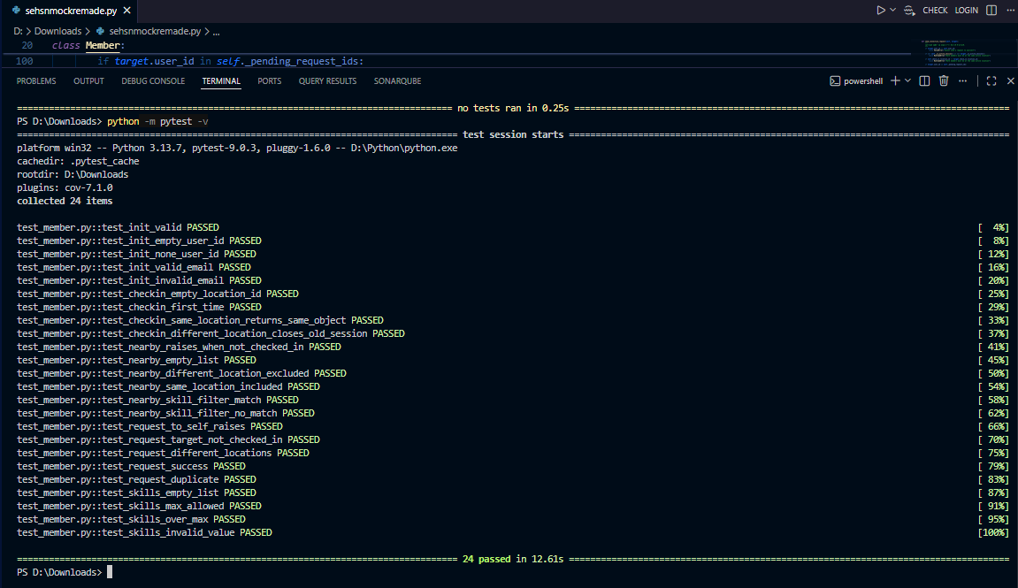

4.6 Порівняння метрик «ДО / ПІСЛЯ»: кількість SonarLint issues, Ruff/ESLint warnings, цикломатична складність.
Ruff до:
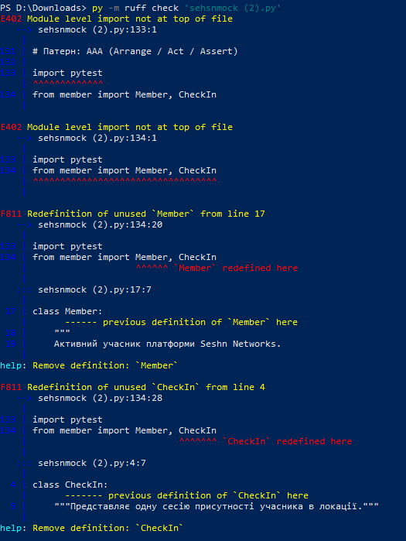
Ruff після:
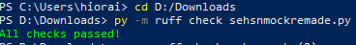
Sonarlint до:
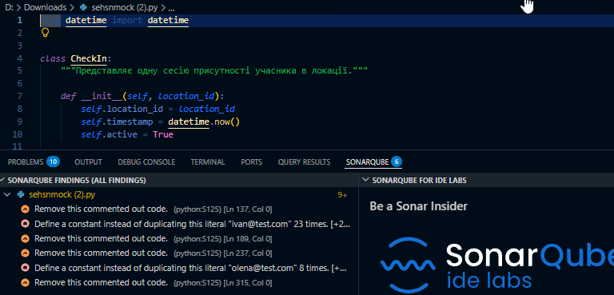
Sonarlint після: 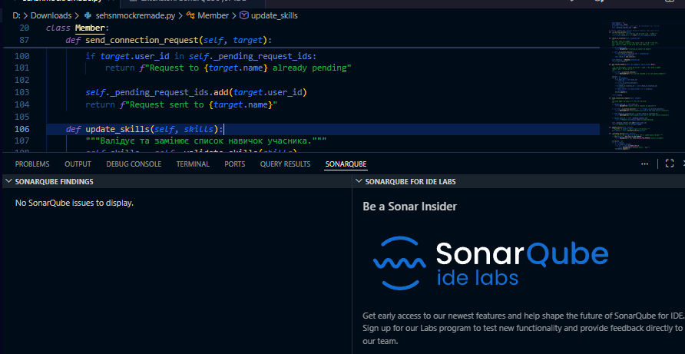
Radon до:
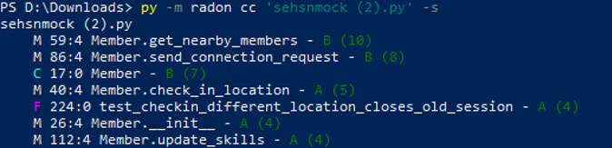
Radon після:
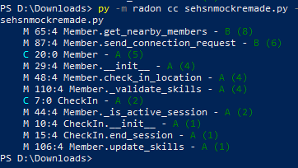

.7. Підсумкова рефлексія: 3–5 речень про найцінніший досвід, отриманий під час Code Review.
Найціннішим досвідом під час Code Review стало вміння дивитися на власний код очима стороннього читача. Виявилось, що код може працювати коректно — всі 24 тести проходили — але при цьому містити приховані проблеми: дубльовану логіку, неочевидні назви та структурні порушення принципу єдиної відповідальності. Особливо корисним було усвідомлення різниці між «код працює» та «код легко читається і підтримується» — це два різні стандарти якості. Практика Extract Method показала, що навіть невелика зміна — виділення трьох рядків в окремий метод _is_active_session() — одразу усуває дублювання в двох місцях і робить решту методів значно зрозумілішою. Code Review як процес формує звичку писати код не лише для машини, а й для наступного розробника, який буде з ним працювати.

